Лабараторна робота №13-16

студента групи КІ-21

Кримінського Андрія

Тема “React”

Мета роботи: Створити гру “Хрестики нолики” використовуючи React.

Завдання на лабараторну роботу:

Самостійно модифікуйте гру придумавши цікаві змін в зовнішній вигляд, кількість полів чи можливості гри. Ідеї можливих модифікацій: 1. Відобразіть позицію для кожного ходу у форматі (колонка, рядок) в списку історії ходів. 2. Виділіть вибраний елемент у спиcку ходів. 3. Перепишіть компонент Board, використовуючи цикли для створення квадратів, замість написання вручну. 4. Додайте кнопку, що дозволить сортувати ходи у висхідному чи низхідному порядку. 5. Коли хтось виграє, встановити підсвічення трьох виграшних клітинок. 6. Якщо ніхто не виграє, відобразити повідомлення, що повідомляє про нічию. Потрібно виконати хоча б одну модифікацію або придумати свою.

Результат:



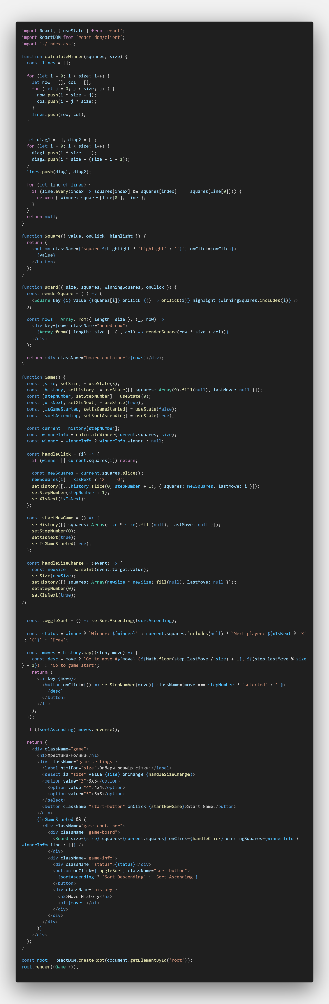Index.js:

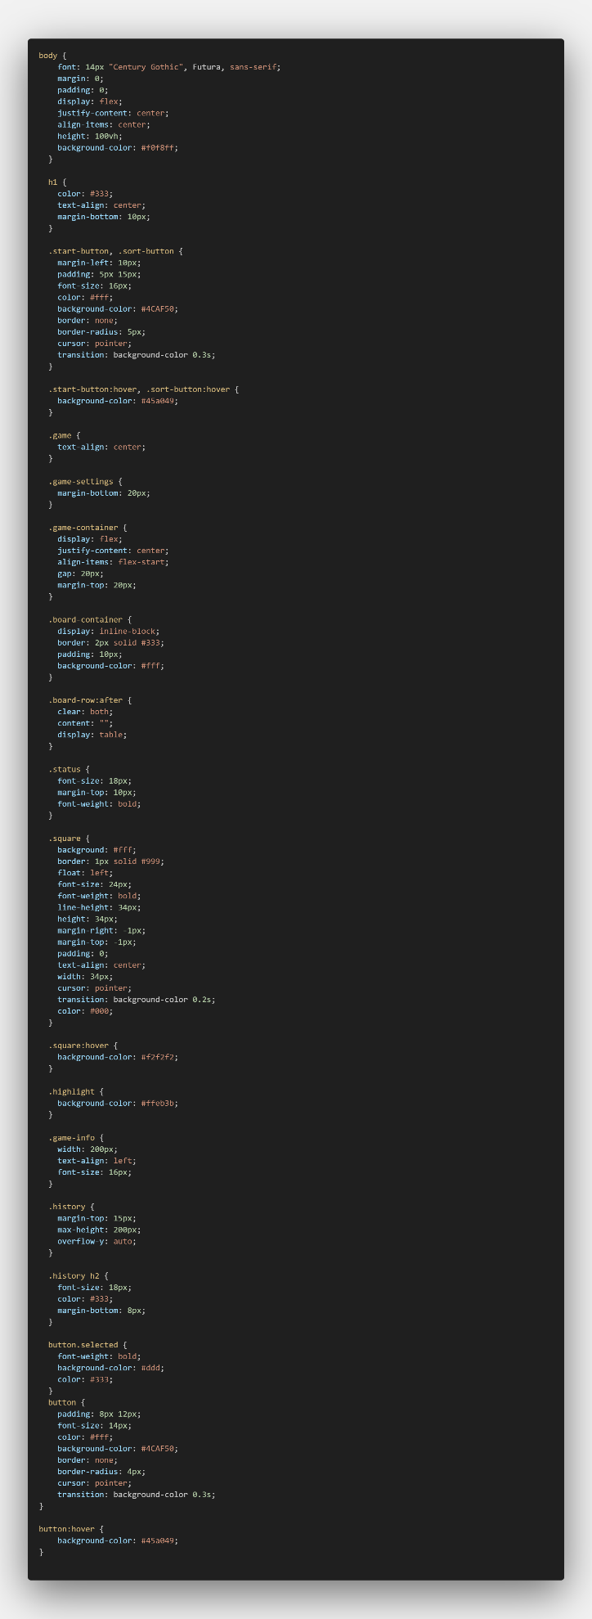Index.css:

Висновки: : Створив гру “Хрестики нолики” використовуючи React.